Berg-Schueni

Bad Ragaz – Sargans

23. November 2023

Treffpunkt: Bahnhof Bad Ragaz: 9.45 Uhr

Organisation: Silvia Stöckli, Tel. Mob. 079 645 97 14

Charakter: Einfache und kurze Wanderung im Sarganserland

Wanderroute: Bad Ragaz – Burgruine Freudenberg – Saarfall – Vilters – Sargans

Dauer, Profil: Gehzeit: ca 3 Std., Distanz 11 km, Aufstieg 119 m, Abstieg 139 m

Ausrüstung: Kleider der entsprechenden Wetterlage

Verpflegung: Mittagessen im Restaurant Kiesfang, Aeulistrasse 8, Vilters, Tel. 081 725 52 10

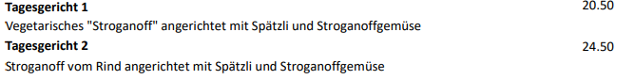
mit Suppe oder Salat

Anmeldung: bis Dienstag: 21. November 2023 mit Menuewahl
sil_stoeckli@hotmail.com oder 044 941 39 94

Fahrplan: Es ist stets ratsam, Abfahrtszeiten und Gleisbelegung zu kontrollieren.

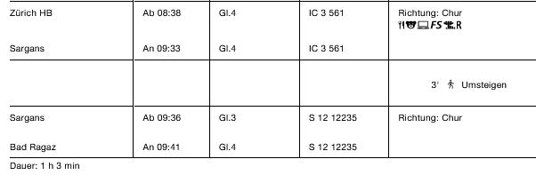

Rückfahrt: Sargans: diverse Möglichkeiten in alle Richtungen

Tickets: Wohnort nach Bad Ragaz und retour ab Sargans

Risiken und Haftung
Die Wandergruppe namens „Berg-Schueni“ ist eine Interessengemeinschaft ohne Rechtsform und verzichtet explizit auf eine Wanderleitung. Die Teilnehmer sorgen selbständig dafür, dass sie über eine der Wandertour angepasste Ausrüstung verfügen und beurteilen für sich selbst, ob ihre körperliche Verfassung bezüglich Trittsicherheit und Leistungsfähigkeit den Anforderungen entspricht. Teilnehmer, die Notfallmedikamente auf sich tragen, informieren sinnvollerweise ihre Wanderkameraden über deren Aufbewahrungsort und Anwendung für den Fall, dass sie sich nicht selbst damit versorgen können.
Der Abschluss einer Unfallversicherung und einer Privathaftpflichtversicherung zwecks Verminderung der persönlichen finanziellen Risiken liegt in der Verantwortung der Teilnehmer. Haftungsansprüche gegen den Organisator für Schäden an Personen und Sachen, die aus der Wandertätigkeit resultieren, sind ausdrücklich ausgeschlossen.



